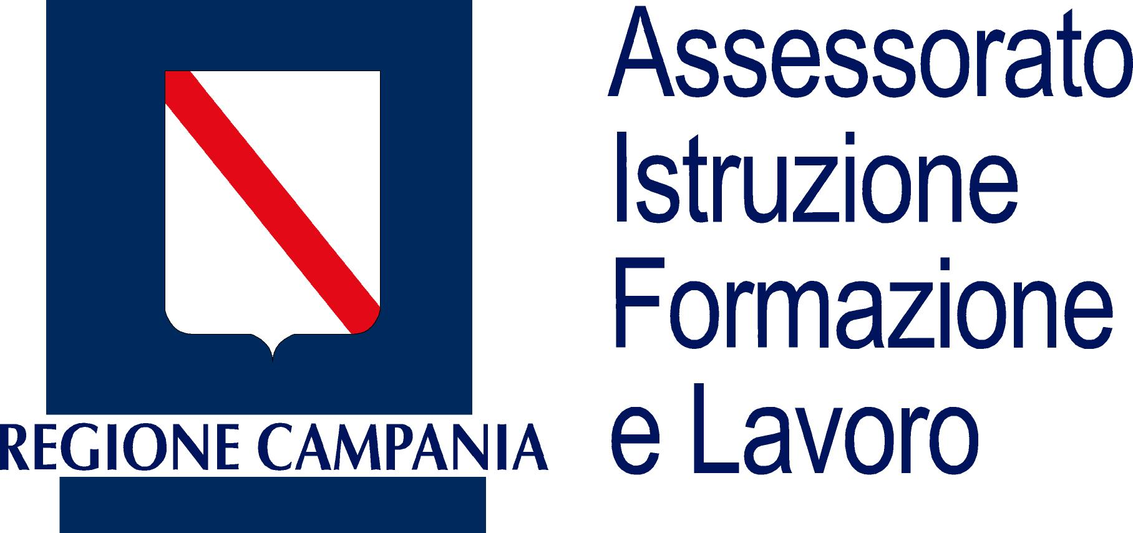
Aperte a tutti,
aperte a tutto
Istituto Capofila
I. C. “G. Palatucci” Quadrivio di Campagna

Partner
Comune di Campagna - I. C. “G. C. Capaccio” - I. C. “E. Barretta”
Ist. d’Istr. Superiore “T Confalonieri” - I.P.I.A. “G. Bruno” (I.I.S. “G.C.Gloriosi)
Pro Loco Città di Campagna - Ass. Cult. “Teatro dei Dioscuri”
Ass. ACAM - Ass. “Osservatorio sui Minori” - Coop. Sociale “Fili d’Erba”

PROGETTO “SCUOLE APERTE”
ANNO SCOLASTICO 2007/2008
“TRA IL DIRE E IL FARE”
Giovani artefici alla ricerca di sé….!!!

Laboratorio di accoglienza e orientamento

CALENDARIO INCONTRI

I.C. “E. Barretta”- mercoledì 5/12/07, ore 17,00
Sala riunioni Plesso di Vallegrini

I.C. “G. C. Capaccio”- martedì 11/12/07, ore 17,00
Sala riunioni Plesso Maddalena (Centro Storico)

I.P.I.A. “G. Bruno” - giovedì 13/12/07, ore 17,00
Aula Magna in località S. Vito

I.I.S. “T. Confalonieri” - venerdì 14/12/07, ore 17,00
Aula Magna P.zza Guerriero (Centro Storico)

I.C. “G. Palatucci” - lunedì 17/12/07, ore 17,00
Auditorium dell’Istituto (Quadrivio)

In ciascun incontro saranno presentate le attività dei 6 LABORATORI “ALLA RICERCA DELLE RADICI PERDUTE” che saranno attivati in tutti gli Istituti del Comune di Campagna.

MODULI PREVISTI

“LA NARRAZIONE”
“L’ANIMAZIONE”
“GLI SPAZI …DEL VISSUTO”
“LA RAPPRESENTAZIONE”

Alunni, ex alunni, giovani, adulti, genitori e quanti altri sono interessati a seguire ed a collaborare alle attività di laboratorio sono invitati a partecipare e ad iscriversi.
Agli studenti degli Istituti di Istruzione superiore verrà riconosciuto un credito formativo.

